Na temelju članka 255. stavka 9. Zakona o sigurnosti prometa na cestama (»Narodne novine«, broj 67/08, 48/10 – Odluka Ustavnog suda Republike Hrvatske, 74/11, 80/13, 158/2013 – Odluka i Rješenje Ustavnog suda Republike Hrvatske, 92/14, 64/15, 108/17, 70/19 i 42/20), ministar unutarnjih poslova, uz prethodnu suglasnost ministra nadležnog za poslove prometa i ministra vanjskih i europskih poslova, donosi

Članak 1.
U Pravilniku o tehničkim pregledima vozila na cesti („Narodne novine“, br. 132/2017 i 117/20), u članku 1. stavku 2. iza podstavka 3. dodaje se podstavak 4. koji glasi:

''- Delegirana Direktiva komisije (EU) 2021/1716 od 29. lipnja 2021., o izmjeni Direktive 2014/47/EU Europskog parlamenta i Vijeća u pogledu izmjena oznaka kategorija vozila koje proizlaze iz izmjena zakonodavstva o homologaciji (SL L 342 od 27. rujna 2021.).''.

Članak 2.
U članku 2. stavak 1. mijenja se i glasi:
''Ovaj Pravilnik se primjenjuje na vozila konstrukcijske brzine veće od 25 km/h koja pripadaju sljedećim kategorijama, kako su definirane u Uredbi (EU) br. 167/2013 Europskog parlamenta i Vijeća od 5. veljače 2013. o homologaciji i nadzoru tržišta traktora za poljoprivredu i šumarstvo (SL L 60, od 2. ožujka 2013.) i Uredbi (EU) 2018/858 Europskog parlamenta i Vijeća od 30. svibnja 2018. o homologaciji i nadzoru tržišta motornih vozila i njihovih prikolica te sustava, sastavnih dijelova i zasebnih tehničkih jedinica namijenjenih za takva vozila, o izmjeni uredaba (EZ) br. 715/25007 i (EZ) br. 595/2009 te o stavljanju izvan snage Direktive 2007/46/EZ (SL L 151, od 14. lipnja 2018.):
(a) motorna vozila oblikovana i konstruirana ponajprije za prijevoz osoba i njihove prtljage i koja osim mjesta za sjedenje za vozača imaju više od osam mjesta za sjedenje – vozila kategorija M2 i M3
(b) motorna vozila oblikovana i konstruirana ponajprije za prijevoz robe i čija je najveća dopuštena masa veća od 3,5 tone – vozila kategorija N2 i N3
(c) priključna vozila oblikovana i konstruirana za prijevoz roba i osoba, kao i za smještaj osoba, čija je najveća dopuštena masa veća od 3,5 tone – vozila kategorija O3 i O4
(d) vozila kategorija T1b, T2b, T3b, T4.1b, T4.2b i T4.3b čija se uporaba za gospodarski cestovni prijevoz uglavnom odvija na javnim cestama, a čija je najveća konstrukcijska brzina veća od 40 km/h.''.
Članak 3.
Dosadašnji Prilog IV. zamjenjuje se novim Prilogom IV. koji je sastavni dio ovog Pravilnika.
Članak 4.
Ovaj Pravilnik stupa na snagu osmoga dana od dana objave u „Narodnim novinama“.
Klasa:
Urbroj:
Zagreb, …… 2022.
Ministar
dr. sc. Davor Božinović

PRILOG IV

Prednja strana

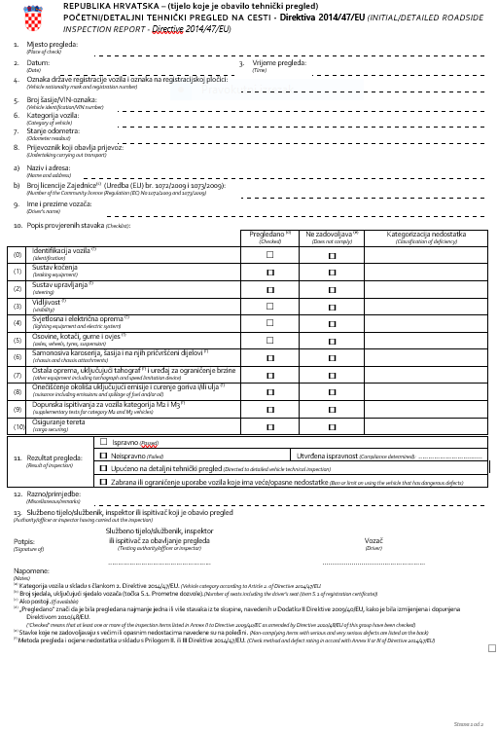

Poleđina

